中国可持续发展之路
1．从太白山的北麓往上，越上树木越密越高，上到山的中腰再往上，树木则越稀越矮。待到大稀大矮的境界，繁衍着狼的族类，也居住了一户猎狼的人家(引自贾平凹《太白山记》。太白山为秦岭主峰，海拔3 767米)。如果过度猎狼，将会( )
①造成山区生物多样性减少 ②增加山区的环境承载力 ③导致不良消费观念的形成 ④破坏可持续发展的公平性
A．①② B．②③
C．③④ D．①④
D [过度猎狼会使植食动物增多，导致山区生物多样性减少；会使狼数量减少，甚至灭绝，破坏可持续发展的公平性；而生物资源的破坏，会降低环境承载力；对人们的消费观念影响不大。]
读某产业园生产示意图，回答2～3题。
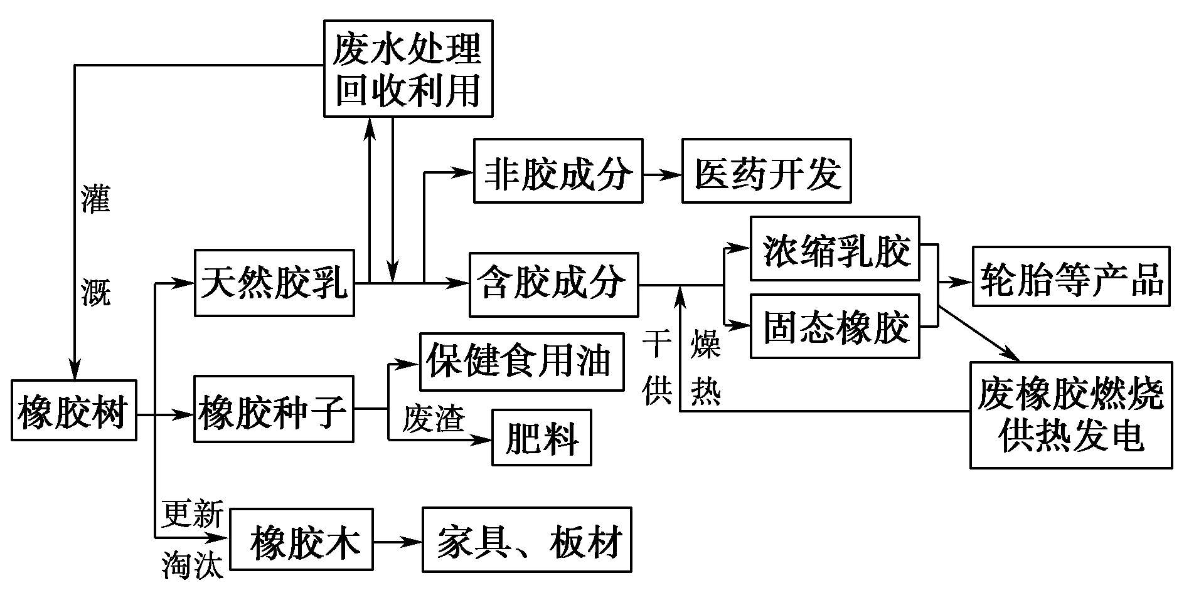
2．该产业园可能位于( )
A．新疆 B．海南 C．河南 D．湖南
3．该产业园实现了( )
A．废弃物和二氧化碳的零排放
B．增加橡胶产量，提高经济效益
C．缩短产业链，减少能源的消耗
D．生态、经济和社会的可持续发展
2．B 3.D [第2题，据图分析可知，该产业园中有橡胶树，橡胶树生长在热带地区，根据选项判断该产业园可能位于海南。第3题，该产业园符合可持续发展的要求，实现了生态、经济和社会的可持续发展。]
我国政府曾详细论述了“生态文明”，并提出“努力建设美丽中国，实现中华民族永续发展”。据此完成4～5题。
4．“建设美丽中国，实现中华民族永续发展”的基础是( )
A．经济可持续发展 B．社会可持续发展
C．生态可持续发展 D．文化可持续发展
5．下列人类活动中，符合“建设美丽中国，实现中华民族永续发展”理念的是( )
A．退耕还林还牧，合理利用土地资源
B．扩大地下水开采，满足城市发展需求
C．围湖造田，扩大农作物种植面积
D．全面关停重化工业，大力治理环境污染
4．C 5.A [第4题，根据可持续发展的理念，生态可持续发展是基础，经济可持续发展是条件，社会可持续发展是目的。第5题，退耕还林还牧可促进土地资源的合理利用；扩大地下水开采会产生地表塌陷现象；围湖造田会使湖泊生态遭到破坏；全面关停重化工业是停止发展的行为。]
下图是我国某地社会可持续发展示意图。读图完成6～7题。
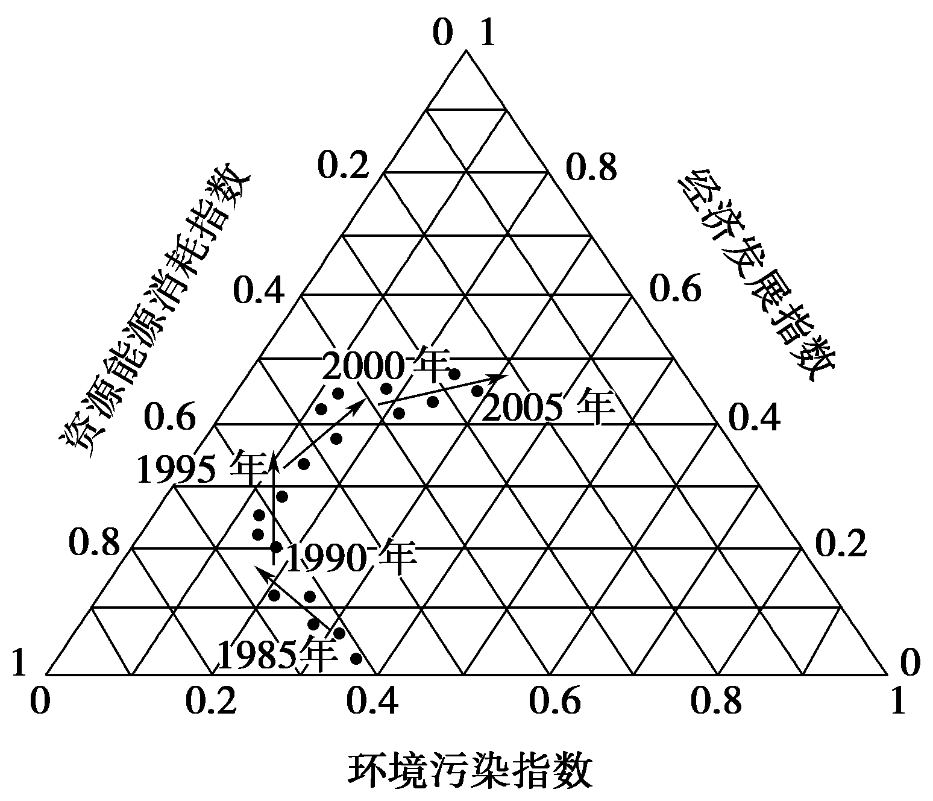
6．下列关于该地1985～1995年社会可持续发展的描述，正确的是( )
A．环境污染水平整体不变
B．资源能源消耗指数维持在较高水平
C．经济发展指数保持在相同水平
D．人地关系协调发展
7．该地社会可持续发展趋势最好的时期是( )
A．1985～1990年 B．1990～1995年
C．1995～2000年 D．2000～2005年
6．B 7.C
在全球气候防治中，发达国家应正视并承担起自己的历史责任，加大减排力度，并为发展中国家提供足够的支持。据此回答8～9题。
8．发达国家为发展中国家提供的支持应该是( )
A．资金、技术支持 B．改善能源结构
C．接纳搬迁人员 D．提供救援物资
9．发达国家应正视并承担起自己的历史责任，加大减排力度，并为发展中国家提供足够的支持。这句话体现的可持续发展原则是( )
A．共同性 B．持续性
C．公平性 D．阶段性
8．A 9.D
生态城市建设是促进我国城市可持续发展的必然选择。下图表示生态城市建设面临的三条道路。K₁表示生态环境质量安全警戒线，K₂表示生态环境质量恶化警戒线。读下图，完成10～11题。
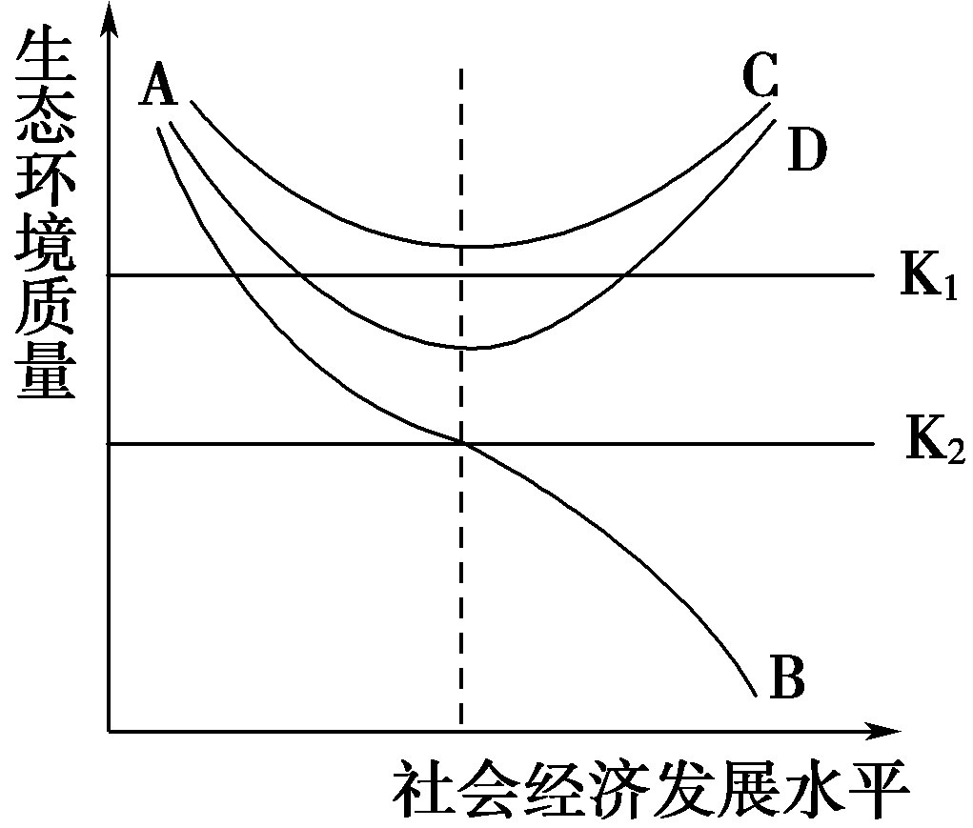
10．我国生态城市建设中最不可取的道路是( )
A．K₁线 B．AC曲线
C．AD曲线 D．AB曲线
11．生态城市建设的核心是协调好经济社会发展与生态环境质量之间的关系，这突出体现了可持续发展的( )
A．共同性原则 B．公平性原则
C．持续性原则 D．经济性原则
10．D 11.C
12．读“经济发展与环境关系示意图”，回答下列问题。
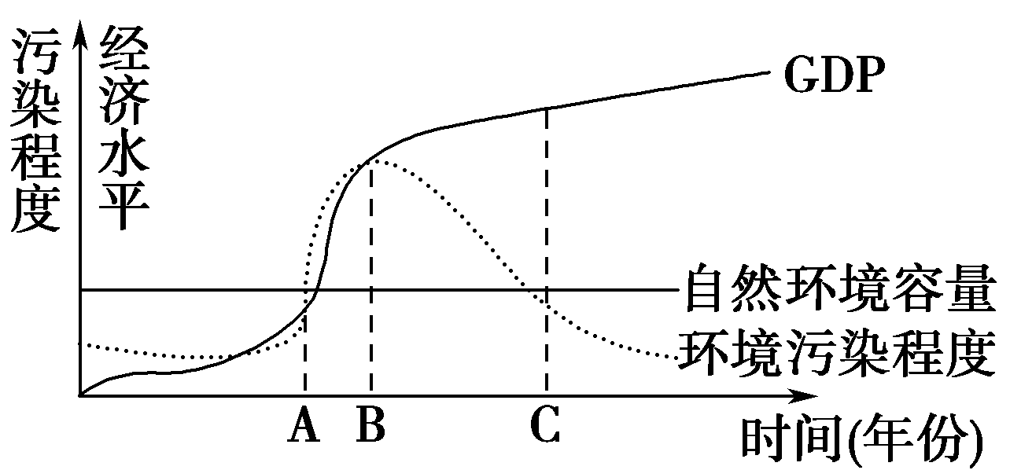
(1)图中所示经济发展水平与环境污染程度都较低的时段是________，A—B阶段经济发展与环境的关系是__________________________。B—C阶段二者的关系是____________________________________________________________
________。经济不断增长，环境污染程度较低的理想年代，应是图中所示的________阶段。
(2)人类社会处在A—B阶段时，人地矛盾日益突出。环境问题主要包括________和________两种类型。
(3)一些发达国家的环境污染水平在B点以后发生转变，其原因是( )
①增加环保投入 ②科学技术进步 ③产业结构调整 ④工业发展迅速减慢 ⑤城市化水平不断提高
A．①②⑤ B．①②③
C．②③④ D．②③⑤
(4)在工业发展中，我国吸取发达国家的经验教训，应注意的是( )
A．要减慢工业发展步伐，降低国民经济发展速度
B．先大力发展经济，有一定资金积累后，再加大环保投入，治理污染
C．发展清洁生产技术，减小环境污染程度
D．我国目前环境质量较好，无须采取治理环境的措施
【解析】 第(1)题，直接读图，从图中可以看出A阶段以前环境污染与经济发展水平都较低。A—B阶段环境污染程度与经济发展水平同步增长。B—C阶段由于人类对环境问题的深刻认识，被迫改变经济增长方式以谋求人地关系的和谐，环境污染程度逐步降低。第(2)题，环境问题主要包括环境污染和生态破坏两种类型。第(3)题，随着经济的发展，人们逐渐意识到了环境问题的重要性，依靠科技并调整产业结构使污染迅速下降，故选①②③项。第(4)题，我国在经济发展中一定要注意避免“先污染，再治理”的以牺牲环境为代价的增长模式，要加大环境污染的治理。
【答案】 (1)A之前时段 经济发展过程中造成了严重的环境污染 经济发展过程中环境质量得到了改善 C之后时段 (2)环境污染 生态破坏 (3)B (4)C
13．下图为某次世界环保大会上部分国家与地区的基本谈判要求。读图，回答下列问题。
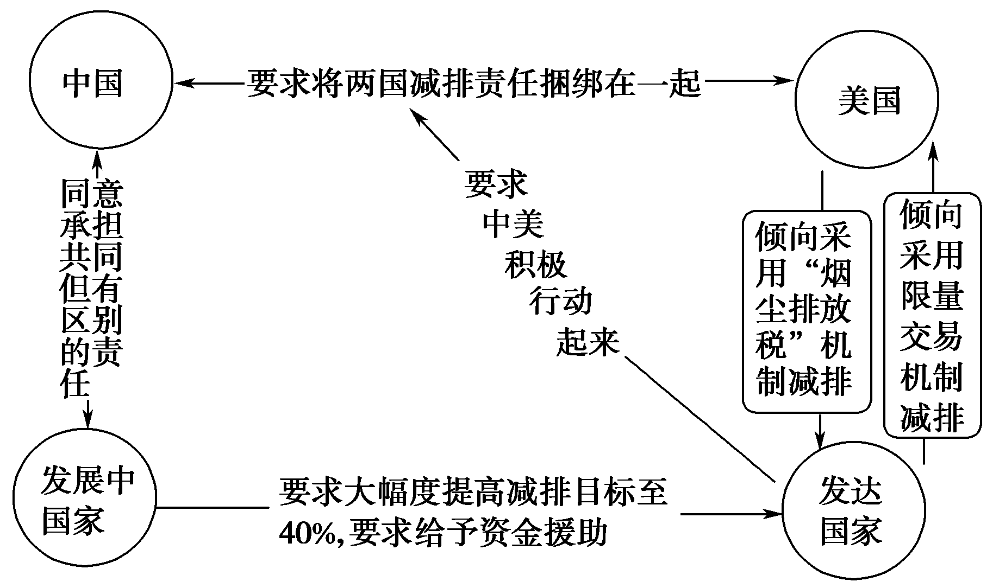
(1)图中显示，我国政府与大多数发展中国家坚持的谈判立场，主要体现了可持续发展的________原则。
(2)我国碳排放量近十多年来增长较快，其主要原因是什么？
(3)为了保护和改善环境，应采取的符合我国国情的措施有哪些？
(4)请在下面关联图中的空白处，将对应字母填入。
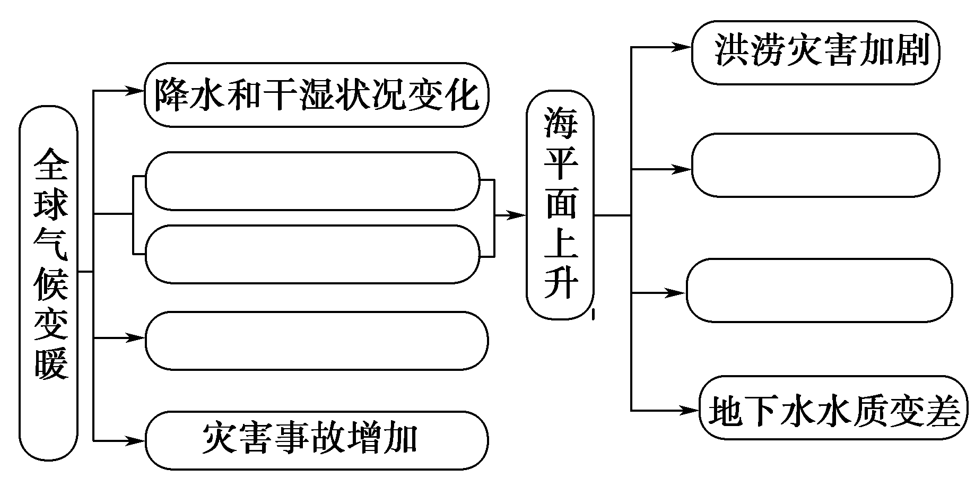
A．威胁人类健康 B．海水膨胀
C．土壤盐碱化 D．极冰融化
E．淹没土地
【解析】 第(1)题，我国是世界上最大的发展中国家，我国与大多数发展中国家坚持的谈判立场，是同意承担共同但有区别的责任，主要体现的是共同性原则。第(2)题，我国碳排放量增长快，主要与我国经济发展速度快有关。第(3)题，主要从能源消费结构调整，推进循环经济发展，保护恢复生态植被等方面分析保护和改善环境的措施。第(4)题，明确气候变暖会威胁人类健康，导致海水膨胀，极冰融化，从而引起海平面上升，淹没沿海低地等因果联系上分析。
【答案】 (1)共同性
(2)人口数量的增加，经济快速发展，能源消耗总量大、增长快；矿物能源占能源消费构成比重大。
(3)加快水电和核电建设，改善能源消费结构；大力建设林业生态工程，提高森林覆盖率；发展清洁生产，减轻环境污染程度。
(4)自上向下，自左向右——BDACE(CE可互换)

